**Exercício – Casos de uso**

1. Considere o sistema de gestão da biblioteca da universidade, a qual realiza empréstimos e reservas de obras para usuários da UTFPR, os quais devem realizar seu cadastro na biblioteca. A biblioteca deve manter um cadastro atualizado de obras. O sistema deverá controlar a devolução de obras, considerando que ao ultrapassar a data de devolução deverá ser gerada uma multa ao usuário. O usuário deverá imprimir o boleto de pagamento da multa, disponibilizado no sistema da biblioteca e se dirigir ao banco para realizar o pagamento. Feito isso, deverá trazer à biblioteca o comprovante de pagamento para que seja dada a baixa em sua multa.
2. Liste abaixo os requisitos funcionais explícitos e implícitos no caso apresentado acima, considerando as necessidades do sistema.

F1 - Cadastrar Cliente

F2 - Cadastrar Obras

F3 – Emprestar Livro

F4 – Reservar Livro

F5 – Definir Devolução

F6 – Verificar Pendências

F7 – Calcular Multa

F8 – Retirar Multa

F9 – Imprimir Boleto

1. *Identifique e liste na tabela abaixo os casos de uso identificados para o sistema e seus respectivos atores.*

|  |  |  |  |
| --- | --- | --- | --- |
| **ID** | **Nome do caso de uso** | **Atores** | **Requisitos relacionados** |
| UC1 | Cadastrar Cliente <<CRUD>> | Cliente | F1 |
| UC2 | Cadastrar Livros <<CRUD>> | Sistema | F2 |
| UC3 | Gerar Boleto | Sistema | F7, F9 |
| UC4 | Retirar Multa | Sistema | F8 |
| UC5 | Emprestar Livros | Cliente | F3, F5, F6 |
| UC6 | Reservar Livros | Cliente | F4, F6 |
| UC7 | Validar Identidade | Cliente | F3 |

1. *Elabore o diagrama de casos de uso para o sistema apresentado acima.*

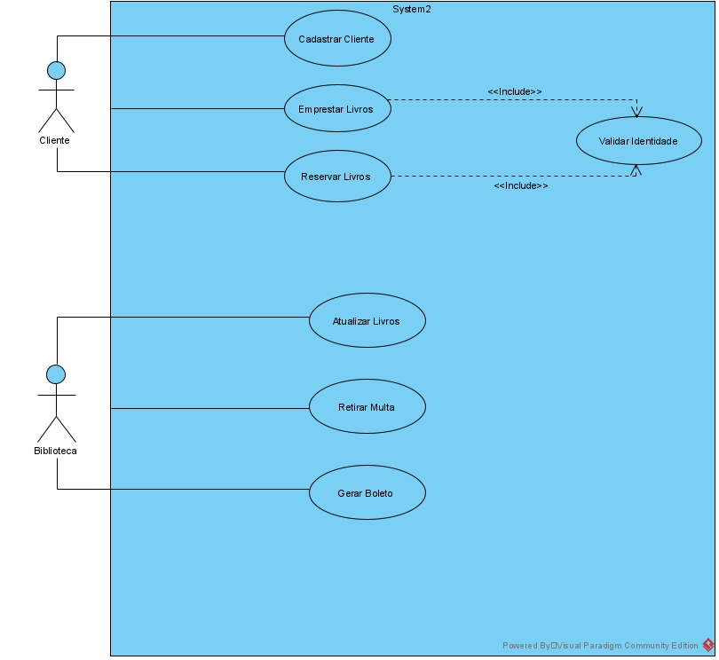

1. *Faça a expansão do caso de uso Emprestar Livros.*

|  |
| --- |
| **Caso de Uso:** Emprestar Livros |
| **Atores:** Sistema, Cliente |
| **Precondições:** O livro deve estar disponível. O cliente não deve ter multa. |
| **Pós-condições:** O sistema atualiza o inventário e a data para devolução do livro. |
| **Requisitos Correlacionados:** |
| **Variações tecnológicas:** |
| **Sequência típica de eventos (Fluxo Principal):**   1. [IN] O cliente se cadastra na biblioteca. 2. [OUT] O sistema armazena o cadastro. 3. [IN] O cliente escolhe o livro. 4. [OUT] O sistema libera o livro, atualiza a data de devolução e o inventário. 5. [IN] O cliente devolve o livro. 6. [OUT] O sistema disponibiliza novamente no inventário e reseta a data de devolução. |
| **Tratamento de Exceções e Variantes:**  **Exceção 1a: Cliente da Cadastrado**  1a.1 O sistema informa o cadastro já existente.  1a.2 Retorna ao passo 3.  **Exceção 3a: Livro indisponível**  3a.1 O sistema informa a indisponibilidade do livro ao cliente.  3a.2 Retorna ao passo 3.  **Exceção 3b: Cliente com pendência**  3b.1 O sistema informa a pendência e gera o pagamento da multa ao cliente.  3b.2 O cliente paga a multa no banco e retorna um recibo à biblioteca.  3b.3 Retorna ao passo 3.  **Exceção 5a: Data de entrega excedida**  **Variante 5a.1: Cliente sem o recibo pago**  5a.1.1 O sistema informa a pendência e gera o pagamento da multa ao cliente.  5a.1.2 O cliente paga a multa no banco.  **Variante 5a.2: Cliente com o recibo pago**  5a.2.1 Retorna ao passo 6. |